Федеральное государственное образовательное бюджетное учреждение  
высшего образования

«Финансовый университет при Правительстве Российской Федерации»

КОЛЛЕДЖ ИНФОРМАТИКИ И ПРОГРАММИРОВАНИЯ

**ОТЧЕТ**

**по результатам проектирования**

**и разработки программного приложения**

**по профессиональному модулю ПМ.03 Участие в интеграции программных модулей**

**специальности 09.02.03 Программирование в компьютерных системах**

Выполнил:

студент группы 4ПКС-220

Шевченко Д. А.

Проверили:

преподаватели

________ / Т.Г. Аксёнова /

________/О.А. Тимакин/

Оценка: _________________

2023

**Содержание**

**Проектирование программного приложения** 3

**Руководство оператора** 7

**Листинг программных модулей** 11

## **Проектирование программного приложения**

UML Диаграмма

@startuml

left to right direction

actor "Студент" as student

actor "Преподаватель" as teacher

actor "Пользователь" as user

rectangle "Тестирование студентов"{

(Авторизация) as login

(Регистрация) as registr

(Просмотр результатов)as Result

(Добавление результатов) as addTestsResults

(Удаление результатов) as removeTestsResult

(Формирование общего \n отчета по результатам) as createReusltBlank

(Изменение результатов) as changeResults

}

user <|-- student

user <|-- teacher

user--login

user -- registr

teacher -- Result

student -- Result

teacher -- changeResults

changeResults ..> addTestsResults:include

changeResults ..> removeTestsResult:extends

teacher -- createReusltBlank

@enduml

На рисунке 1 изображена UML-диаграмма

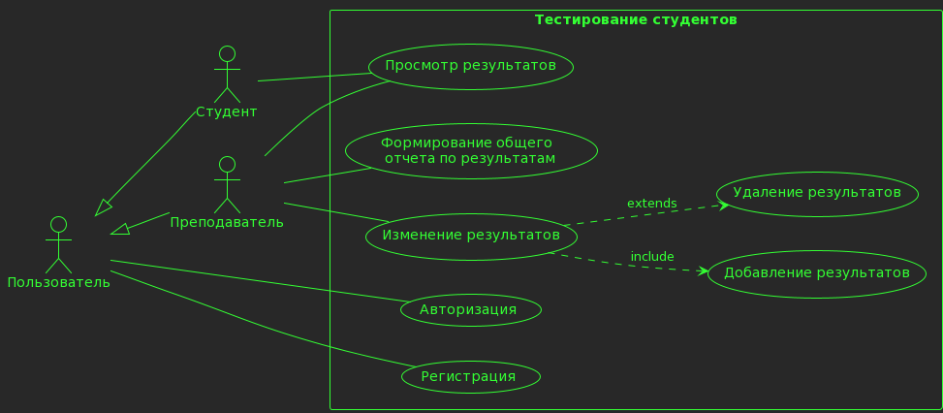

Рисунок 1. UML-диаграмма

На рисунке 2 изображена ER-диаграмма

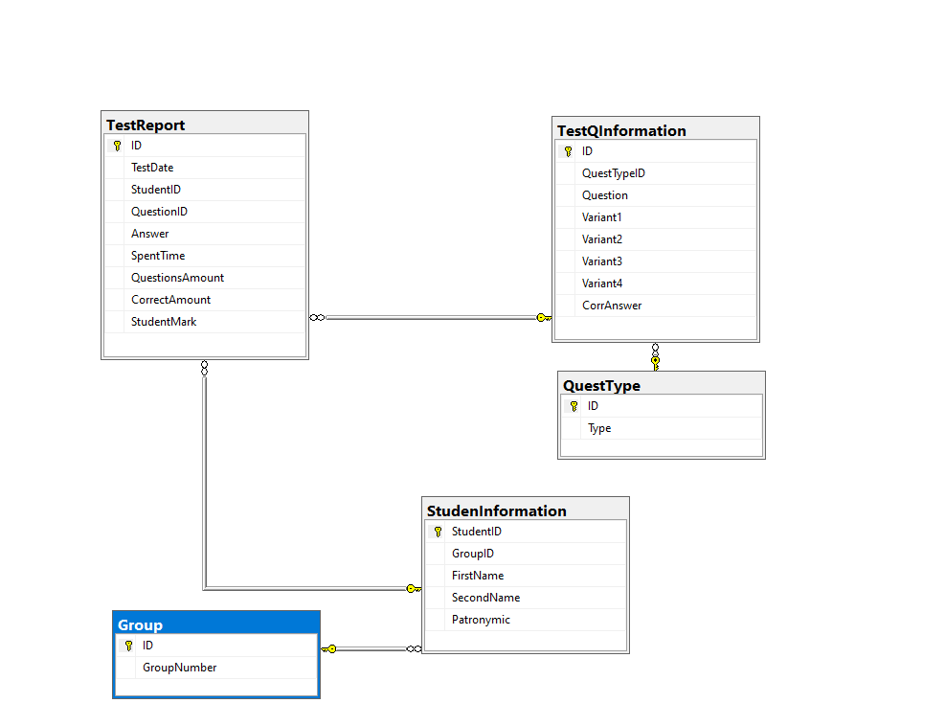

Рисунок 2. ER-диаграмма

На рисунке 3 изображена таблица «QuestType»

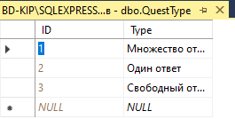

Рисунок 3. таблица «QuestType»

На рисунке 4 изображена таблица «Group»

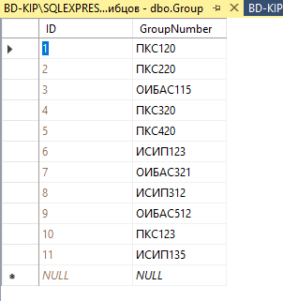

Рисунок 4. таблица «Group»

На рисунке 5 изображена таблица «StudentInformation»

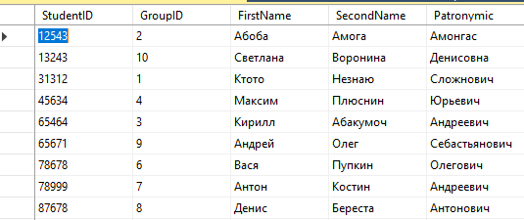

Рисунок 5. таблица «StudentInformation»

На рисунке 6 изображена таблица «TestQinformation»

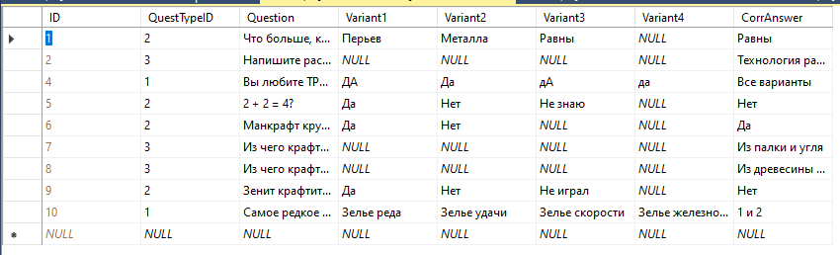

Рисунок 6. таблица «TestQinformation»

На рисунке 7 изображена таблица «TestReport»

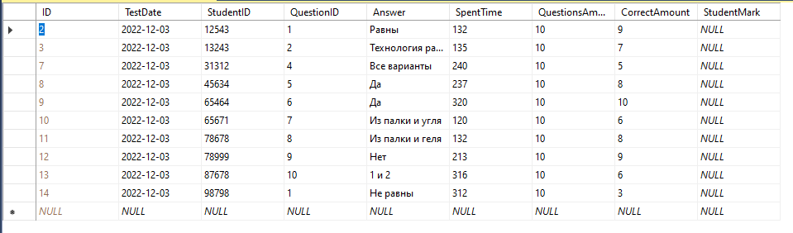

Рисунок 7. таблица «TestReport»

## **Руководство оператора**

Назначение программы:

Помощь студентам и преподавателям в проведении тестирования. Каждая роль имеет свои возможности, такие как просмотр результатов, добавление студентов, авторизация и пр.

Условия выполнения программы:

Системные требования:

1. 2 ГБ RAM или больше;
2. Процессор i5 и выше;
3. 64-разрядные процессор и операционная система;
4. Место на жестком диске: для установки требуется не менее 5 ГБ свободного места.

Выполнение программы:

На рисунке 8 представлена страница выбора регистрации/авторизации.

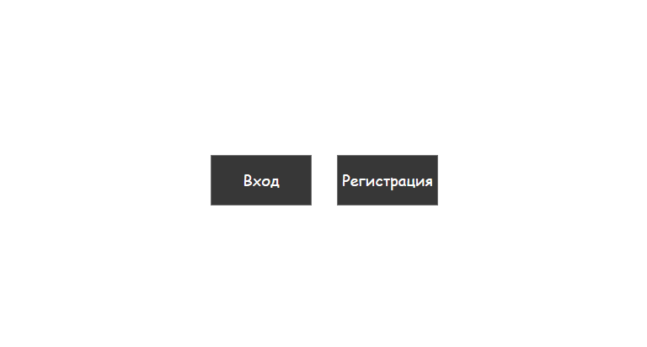

Рисунок 8. страница выбора регистрации/авторизации.

На рисунке 9 представлена страница Авторизации

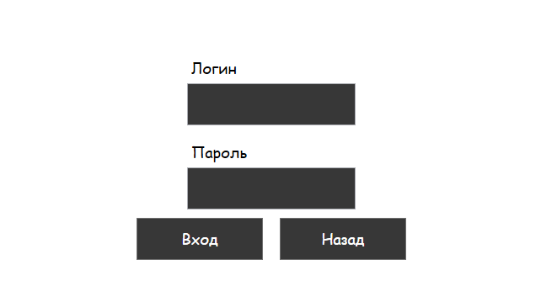

Рисунок 9. страница Авторизации

На рисунке 10 показана страница Регистрации.

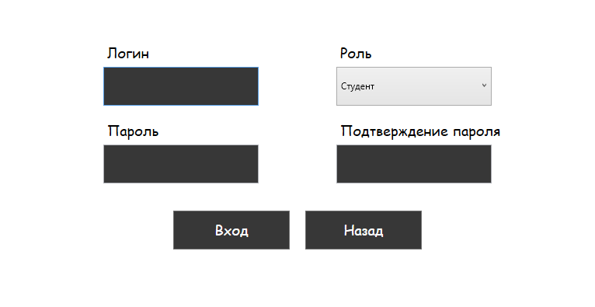

Рисунок 10. страница Регистрации

На рисунке 11 представлена страница главная страница.

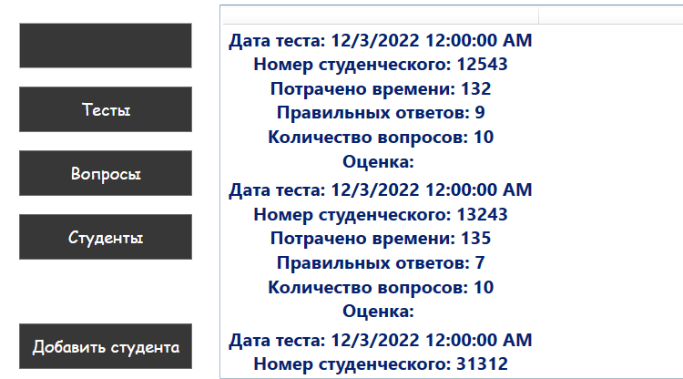

Рисунок 11. главная страница

На рисунке 12 представлена страница Студенты.

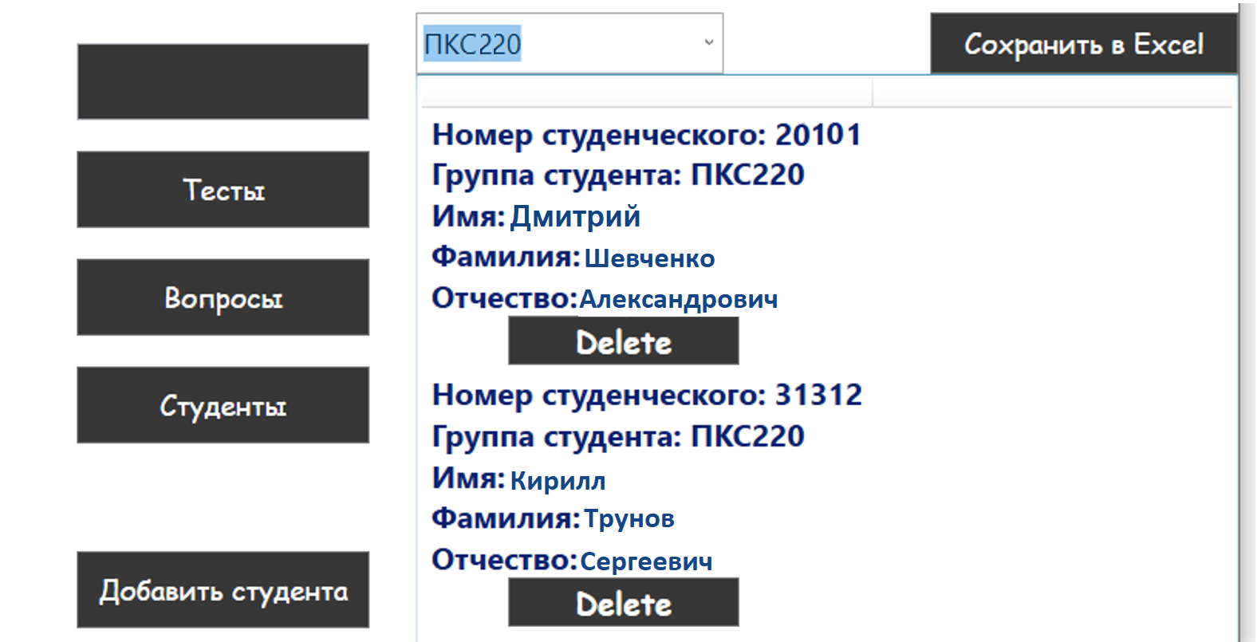

Рисунок 12. страница Студенты

На рисунке 13 представлено окно добавления студента.

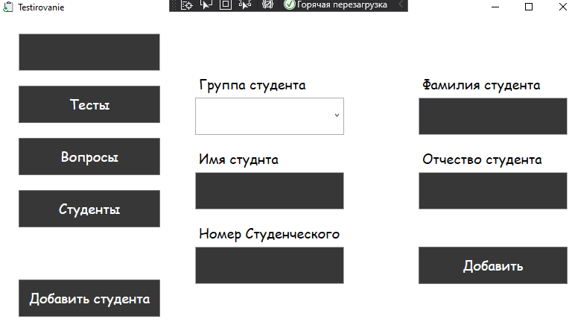

Рисунок 13. окно добавления студента

На рисунке 14 представлен отчет по студентам.

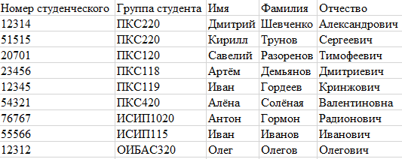

Рисунок 14. отчет по студентам

На рисунке 15 представлен вызов ошибки при попытке вести логин, который уже существует в системе.

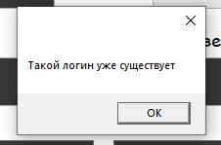

Рисунок 15. предупреждение повтора логина

На рисунке 16 представлен вызов ошибки при вводе неверного логина или пароля.

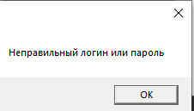

Рисунок 16. предупреждение ошибки ввода логина или пароля

На рисунке 17 представлен вызов ошибки при попытке входа без введения значений в поле логин.

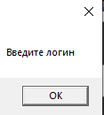

Рисунок 17. предупреждение о пустом значении в поле логин

На рисунке 18 представлен вызов ошибки при попытке ввести пароль, не соответствующий стандарту пароля в системе.

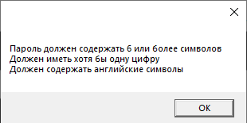

Рисунок 18. предупреждение об ошибке ввода пароля

## **Листинг программных модулей**

Main Window xaml:

<Window x:Class="TRPO_Testirovanie.MainWindow"

xmlns="http://schemas.microsoft.com/winfx/2006/xaml/presentation"

xmlns:x="http://schemas.microsoft.com/winfx/2006/xaml"

xmlns:d="http://schemas.microsoft.com/expression/blend/2008"

xmlns:mc="http://schemas.openxmlformats.org/markup-compatibility/2006"

xmlns:local="clr-namespace:TRPO_Testirovanie"

mc:Ignorable="d"

WindowStartupLocation="CenterScreen"

Title="Testirovanie" Height="450" Width="800" MinHeight="450" MinWidth="800">

<Grid>

<Frame x:Name="mainFrame" Height="auto" NavigationUIVisibility="Hidden"></Frame>

</Grid>

</Window>

Main Window cs:

using System;

using System.Collections.Generic;

using System.Linq;

using System.Text;

using System.Threading.Tasks;

using System.Windows;

using System.Windows.Controls;

using System.Windows.Data;

using System.Windows.Documents;

using System.Windows.Input;

using System.Windows.Media;

using System.Windows.Media.Imaging;

using System.Windows.Navigation;

using System.Windows.Shapes;

namespace TRPO_Testirovanie

{

/// <summary>

/// Interaction logic for MainWindow.xaml

/// </summary>

public partial class MainWindow : Window

{

public MainWindow()

{

InitializeComponent();

App.Auth_Register = new Auth_Register();

mainFrame.Navigate(App.Auth_Register);

}

}

}

App.cs:

using System;

using System.Collections.Generic;

using System.Configuration;

using System.Data;

using System.Linq;

using System.Threading.Tasks;

using System.Windows;

using TRPO_220_Testirovanie;

using TRPO_Testirovanie;

namespace TRPO_Testirovanie

{

/// <summary>

/// Interaction logic for App.xaml

/// </summary>

public partial class App : Application

{

public static Auth_Register Auth_Register;

public static Register register;

public static Auth auth;

public static MainPage mainPage;

public static TestsView TestsView;

public static QuestionsView QuestionsView;

public static StudentsView studentsView;

public static Add_Edit Add_Edit;

public static List<TestReport> TestsList;

public static List<StudenInformation> StudenInformationList;

public static List<TestQInformation> TestQInformationList;

public static List<Group> groups;

public static List<QuestType> questTypes;

public static List<Users> users;

public static List<Role> role;

protected override void OnStartup(StartupEventArgs e)

{

Application.Current.Resources = new ResourceDictionary() { Source = new Uri("pack://application:,,,/Style.xaml") };

Testirovanie testirovanie = new Testirovanie();

TestsList = testirovanie.TestReport.ToList();

StudenInformationList = testirovanie.StudenInformation.ToList();

TestQInformationList = testirovanie.TestQInformation.ToList();

groups = testirovanie.Group.ToList();

questTypes = testirovanie.QuestType.ToList();

users = testirovanie.Users.ToList();

role = testirovanie.Role.ToList();

//testirovanie.Dispose();

}

}

}

Add&Edit xaml:

xmlns="http://schemas.microsoft.com/winfx/2006/xaml/presentation"

xmlns:x="http://schemas.microsoft.com/winfx/2006/xaml"

xmlns:mc="http://schemas.openxmlformats.org/markup-compatibility/2006"

xmlns:d="http://schemas.microsoft.com/expression/blend/2008"

xmlns:local="clr-namespace:TRPO_220_Testirovanie"

mc:Ignorable="d"

d:DesignHeight="450" d:DesignWidth="800"

Title="Add_Edit"

Background="White">

<Grid>

<Label Content="Группа студента" VerticalContentAlignment="Bottom" VerticalAlignment="Center" HorizontalAlignment="Center" Height="50" Width="200" Margin="0,0,300,250"/>

<ComboBox x:Name="groupChoise" Text="Выберите группу" IsEditable="True" IsReadOnly="True" SelectedItem="{Binding GroupNumber}" DisplayMemberPath="GroupNumber" SelectedValuePath="GroupNumber" VerticalAlignment="Center" HorizontalAlignment="Center" VerticalContentAlignment="Center" Height="50" Width="200" Margin="0,0,300,150"></ComboBox>

<Label Content="Имя студнта" VerticalAlignment="Center" VerticalContentAlignment="Bottom" HorizontalAlignment="Center" Height="50" Width="200" Margin="0,0,300,50"/>

<TextBox x:Name="FirstName" VerticalAlignment="Center" HorizontalAlignment="Center" Height="50" VerticalContentAlignment="Center" Width="200" Margin="0,50,300,0"></TextBox>

<Label Content="Номер Студенческого" VerticalAlignment="Center" VerticalContentAlignment="Bottom" HorizontalAlignment="Center" Height="50" Width="200" Margin="0,150,300,0"/>

<TextBox x:Name="StudID" VerticalAlignment="Center" HorizontalAlignment="Center" Height="50" VerticalContentAlignment="Center" Width="200" Margin="0,250,300,0"></TextBox>

<Label Content="Фамилия студента" VerticalAlignment="Center" VerticalContentAlignment="Bottom" HorizontalAlignment="Center" Height="50" Width="200" Margin="300,0,0,250"/>

<TextBox x:Name="SecondName" VerticalAlignment="Center" HorizontalAlignment="Center" Height="50" VerticalContentAlignment="Center" Width="200" Margin="300,0,0,150"></TextBox>

<Label Content="Отчество студента" VerticalAlignment="Center" VerticalContentAlignment="Bottom" HorizontalAlignment="Center" Height="50" Width="200" Margin="300,0,0,50"/>

<TextBox x:Name="Patronymic" VerticalAlignment="Center" HorizontalAlignment="Center" Height="50" VerticalContentAlignment="Center" Width="200" Margin="300,50,0,0"></TextBox>

<Button Content="Добавить" VerticalAlignment="Center" Click="Add_Click" HorizontalAlignment="Center" Height="50" VerticalContentAlignment="Center" Width="200" Margin="300,250,0,0"></Button>

</Grid>

</Page>

Auth&Register:

<Page x:Class="TRPO_Testirovanie.Auth_Register"

xmlns="http://schemas.microsoft.com/winfx/2006/xaml/presentation"

xmlns:x="http://schemas.microsoft.com/winfx/2006/xaml"

xmlns:mc="http://schemas.openxmlformats.org/markup-compatibility/2006"

xmlns:d="http://schemas.microsoft.com/expression/blend/2008"

xmlns:local="clr-namespace:TRPO_Testirovanie"

mc:Ignorable="d"

d:DesignHeight="450" d:DesignWidth="800"

Title="Auth_Register"

Background="White">

<Grid>

<Button VerticalAlignment="Center" HorizontalAlignment="Center" Height="60" Width="120" Content="Вход" Margin="0,0,150,0" Click="Auth_Click"></Button>

<Button VerticalAlignment="Center" HorizontalAlignment="Center" Height="60" Width="120" Content="Регистрация" Margin="150,0,0,0" Click="Register_Click"></Button>

</Grid>

</Page>

MainPage:

<Page x:Class="TRPO_220_Testirovanie.MainPage"

xmlns="http://schemas.microsoft.com/winfx/2006/xaml/presentation"

xmlns:x="http://schemas.microsoft.com/winfx/2006/xaml"

xmlns:mc="http://schemas.openxmlformats.org/markup-compatibility/2006"

xmlns:d="http://schemas.microsoft.com/expression/blend/2008"

xmlns:local="clr-namespace:TRPO_220_Testirovanie"

mc:Ignorable="d"

d:DesignHeight="450" d:DesignWidth="800"

Title="MainPage"

Background="White">

<Grid>

<Grid.ColumnDefinitions>

<ColumnDefinition Width="250"/>

<ColumnDefinition/>

</Grid.ColumnDefinitions>

<Grid Grid.Column="0">

<StackPanel Grid.Row="1">

<TextBox TextChanged="Search_TextChanged" x:Name="Search" VerticalContentAlignment="Center" Height="50" Margin="30,20,30,0"/>

<Button x:Name="Testbut" Height="50" Content="Тесты" Click="Tests_Click" Margin="30,20,30,0"/>

<Button x:Name="Questbut" Height="50" Content="Вопросы" Click="Questions_Click" Margin="30,20,30,0"/>

<Button x:Name="Studbut" Height="50" Content="Студенты" Click="Students_Click" Margin="30,20,30,0"/>

<Button x:Name="Addbut" Height="50" Content="Добавить студента" Click="Add_Click" Margin="30,70,30,0"/>

</StackPanel>

</Grid>

<Frame x:Name="dbFrame" Grid.Column="1" Height="auto" NavigationUIVisibility="Hidden"/>

</Grid>

</Page>

QuestionsView:

<Page x:Class="TRPO_220_Testirovanie.QuestionsView"

xmlns="http://schemas.microsoft.com/winfx/2006/xaml/presentation"

xmlns:x="http://schemas.microsoft.com/winfx/2006/xaml"

xmlns:mc="http://schemas.openxmlformats.org/markup-compatibility/2006"

xmlns:d="http://schemas.microsoft.com/expression/blend/2008"

xmlns:local="clr-namespace:TRPO_220_Testirovanie"

mc:Ignorable="d"

d:DesignHeight="450" d:DesignWidth="800"

Title="QuestionsView">

<Grid>

<ListView x:Name="questions" Margin="0,0,0,0">

<ListView.View>

<GridView>

<GridViewColumn>

<GridViewColumn.CellTemplate>

<DataTemplate>

<StackPanel>

<TextBlock FontSize="20" FontWeight="Bold" HorizontalAlignment="Left" Text="{Binding Type, StringFormat=Вид вопроса: {0}}"/>

<TextBlock FontSize="20" FontWeight="Bold" HorizontalAlignment="Left" Text="{Binding Question, StringFormat=Вопрос: {0}}"/>

<TextBlock FontSize="20" FontWeight="Bold" HorizontalAlignment="Left" Text="{Binding Variant1, StringFormat=a): {0}}"/>

<TextBlock FontSize="20" FontWeight="Bold" HorizontalAlignment="Left" Text="{Binding Variant2, StringFormat=b): {0}}"/>

<TextBlock FontSize="20" FontWeight="Bold" HorizontalAlignment="Left" Text="{Binding Variant3, StringFormat=c): {0}}"/>

<TextBlock FontSize="20" FontWeight="Bold" HorizontalAlignment="Left" Text="{Binding Variant4, StringFormat=d): {0}}"/>

<TextBlock FontSize="20" FontWeight="Bold" HorizontalAlignment="Left" Text="{Binding CorrAnswer, StringFormat=Правильный ответ: {0}}"/>

</StackPanel>

</DataTemplate>

</GridViewColumn.CellTemplate>

</GridViewColumn>

</GridView>

</ListView.View>

</ListView>

</Grid>

</Page>

StudentsView

<Page x:Class="TRPO_220_Testirovanie.StudentsView"

xmlns="http://schemas.microsoft.com/winfx/2006/xaml/presentation"

xmlns:x="http://schemas.microsoft.com/winfx/2006/xaml"

xmlns:mc="http://schemas.openxmlformats.org/markup-compatibility/2006"

xmlns:d="http://schemas.microsoft.com/expression/blend/2008"

xmlns:local="clr-namespace:TRPO_220_Testirovanie"

mc:Ignorable="d"

d:DesignHeight="450" d:DesignWidth="800"

Title="StudentsView">

<Grid>

<Grid.RowDefinitions>

<RowDefinition Height="40"/>

<RowDefinition/>

</Grid.RowDefinitions>

<ComboBox SelectionChanged="Filter_SelectionChanged" Grid.Row="0" IsEditable="True" FontSize="18" VerticalContentAlignment="Center" IsReadOnly="True" Text="--Выберите группу--" x:Name="Filter" HorizontalAlignment="Left" Width="200" SelectedItem="{Binding GroupNumber}" DisplayMemberPath="GroupNumber" SelectedValuePath="GroupNumber"></ComboBox>

<Button x:Name="ExcelBTN" Click="ExcelBTN_Click" Grid.Row="0" FontSize="18" VerticalContentAlignment="Center" Width="200" Content="Сохранить в Excel" HorizontalAlignment="Right"></Button>

<ListView x:Name="students" Grid.Row="1" Margin="0,0,0,0">

<ListView.View>

<GridView>

<GridViewColumn>

<GridViewColumn.CellTemplate>

<DataTemplate>

<StackPanel MouseDown="StackPanel_MouseDown">

<TextBlock x:Name="studentId" FontSize="20" FontWeight="Bold" HorizontalAlignment="Left" Text="{Binding StudentID, StringFormat=Номер студенческого: {0}}"/>

<TextBlock FontSize="20" FontWeight="Bold" HorizontalAlignment="Left" Text="{Binding Group.GroupNumber, StringFormat=Группа студента: {0}}"/>

<TextBlock FontSize="20" FontWeight="Bold" HorizontalAlignment="Left" Text="{Binding FirstName, StringFormat=Имя: {0}}"/>

<TextBlock FontSize="20" FontWeight="Bold" HorizontalAlignment="Left" Text="{Binding SecondName, StringFormat=Фамилия: {0}}"/>

<TextBlock FontSize="20" FontWeight="Bold" HorizontalAlignment="Left" Text="{Binding Patronymic, StringFormat=Отчество: {0}}"/>

<Button Click="Button_Click" Margin="50,0,0,0" Height="auto" MinWidth="150" Content="Delete" FontSize="20" FontWeight="Bold" HorizontalAlignment="Left"></Button>

</StackPanel>

</DataTemplate>

</GridViewColumn.CellTemplate>

</GridViewColumn>

</GridView>

</ListView.View>

</ListView>

</Grid>

</Page>